Схема № 17
границ территории, прилегающей к ЛОГБУ «Сланцевский ЦСОН «Мечта» по адресу: Ленинградская область, г. Сланцы, ул. Декабристов, д. 5
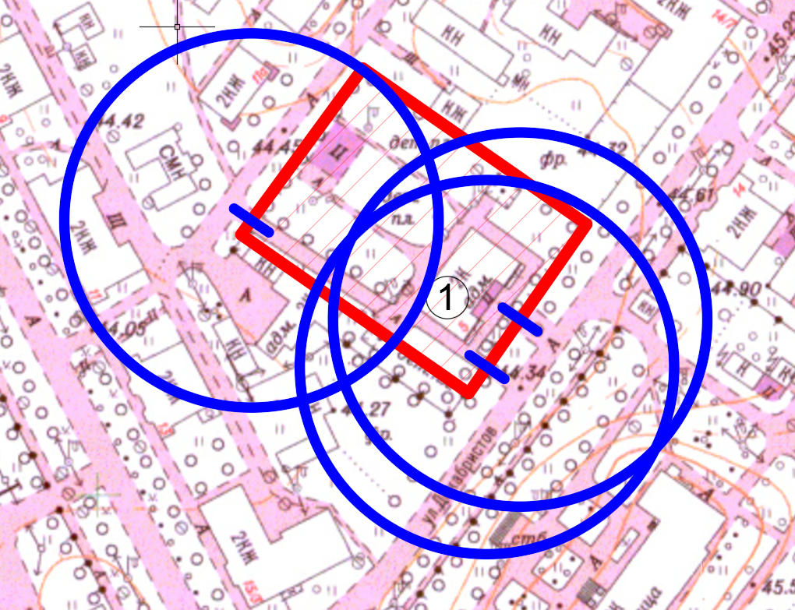
Радиус, определяющий границу территории, прилегающей к объекту, на которой не допускается розничная торговля алкогольной продукции, составляет 50 м.

Условные обозначения:

Территория, прилегающая к объекту, огороженная забором

Вход для посетителей в объект и/или обособленную территорию

Граница территории, прилегающей к объекту, на которой не допускается розничная торговля алкогольной продукции
ЛОГБУ «Сланцевский ЦСОН «Мечта»

